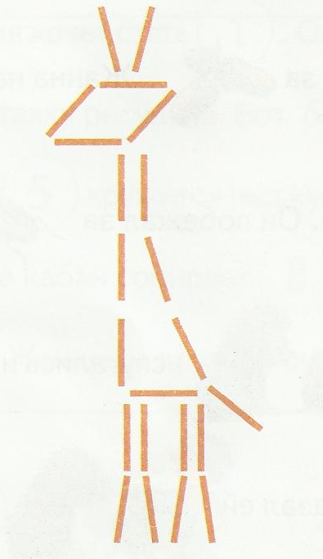

Положил журнал жираф
В трехэтажный книжный шкаф.
Положил жираф журнал,
Потому что…прочитал.
Т. Куликовская
Составь предложение со словом ЖИРАФ

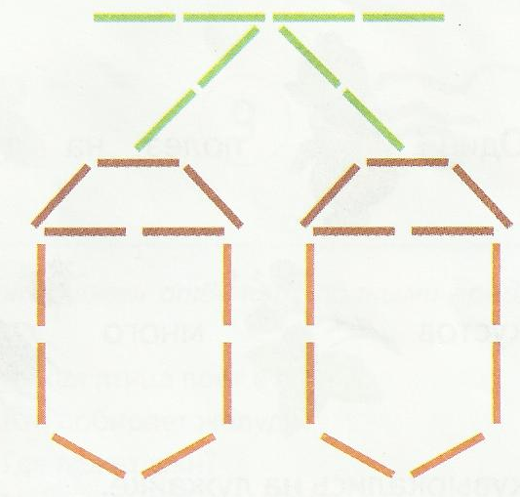
На дубочке желудь ждет.
Ждет, когда же упадет.
Рядом желудь помоложе,
Упадет попозже тоже.

Т. Куликовская

Какие слова со звуком Ж ты запомнил из этого стихотворения

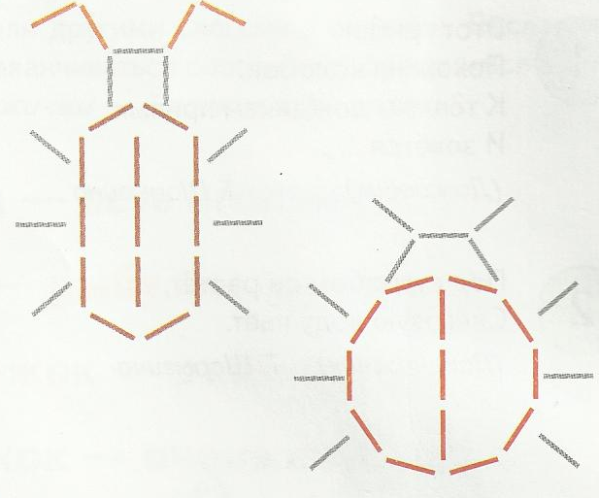

Над Жорой жук, жужжа, кружит,
От страха Жора весь дрожит.
Зачем же Жора так дрожит?
Совсем не страшно жук жужжит.
А. Стародубова.

Какие слова со звуком Ж ты запомнил из этого стихотворения

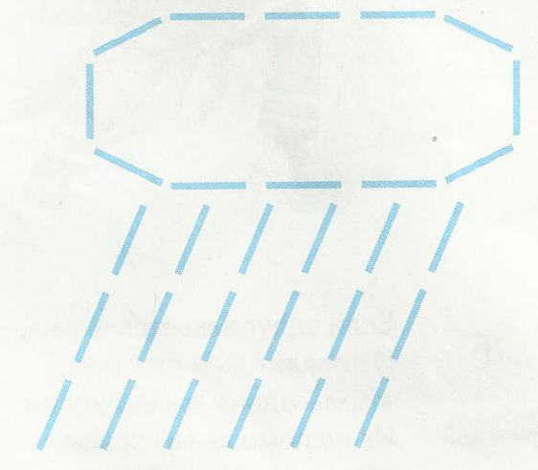

Дождик, дождик, дожделей!
Все поля скорей полей!
Не жалей воды,
Напои сады.

В.Суслов

Составь предложение со словом дождик.
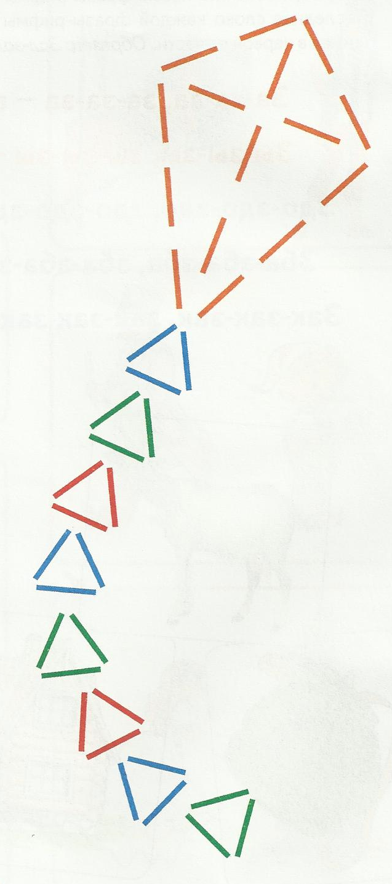

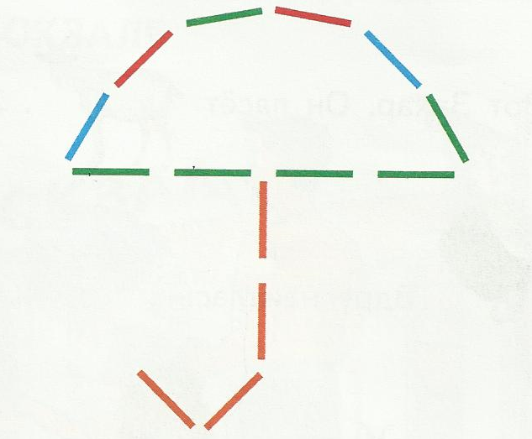

Его вчера в углу сухом
Повесили на гвоздик.
Но он раскроется цветком,
Когда припустит дождик.

И.Грудев

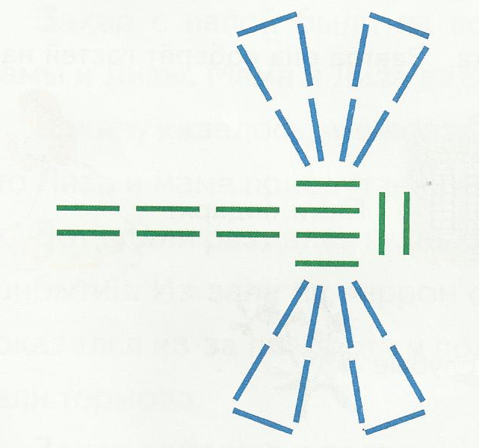
Загремела гроза,
Забралась стрекоза
На развесистый дубок,
Под зеленый листок.
Т. Куликовская


Труженица-мельница
Встала у реки.
Намели нам, мельница,
Из зерна муки!
Т.Шорыгина

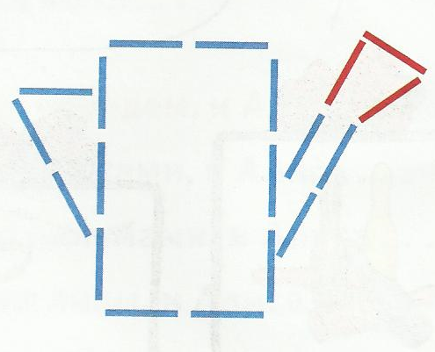
Любит львица, любит лев,
Любят львята львиный зев.
Словно львы, цветы зевают.
Их из лейки поливают.
Т. Куликовска

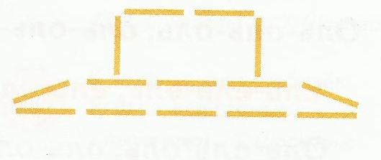
Подарили нашей Капе
Из соломки делой шляпу.
Из-за этой самой шляпы
Изменилась жизнь у Капы.
Н.Кнушевицкая

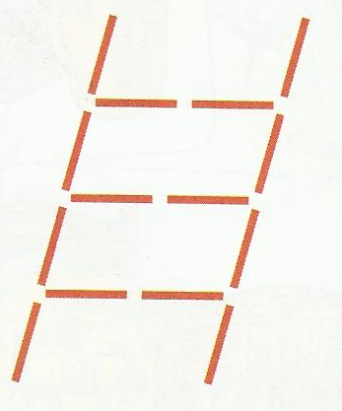

Когда лежу я на спине,
Нет пользы никакой во мне.
Но прислони меня к стене,
Найдется сразу дело мне.

Б.Ширшов

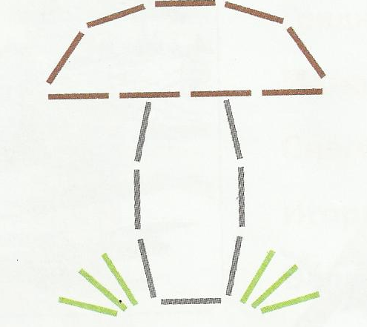
Жарким солнышком согретый
Смотрит гриб из-под берета.
Рассмотрел берет грибник.
Под беретом – боровик.

Т. Куликовская

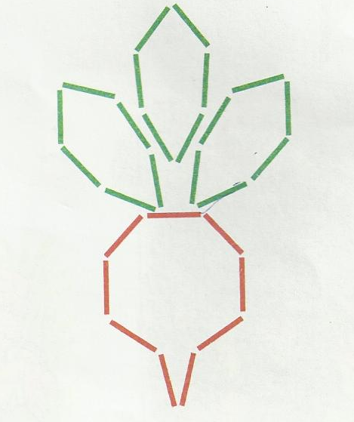

Вот редиса пучок –
Ярко-красный бочок.
Принесу его домой,
И запахнет вдруг весной,
Свежестью, прохладой,
Ароматом сада.
Хоть редис в теплице рос,
Он весну в наш дом принес.

Т. Шорыгина
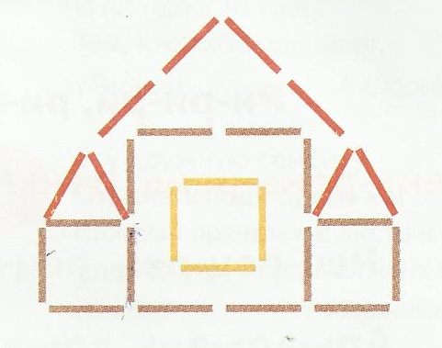
Терем, терем, теремок!
Звери строили домок –
Ставеньки резные,
Двери расписные.
И Лопухина
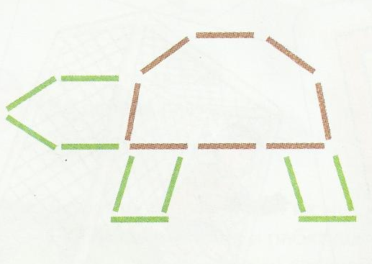

Черепаха как-то раз
На пригорок взобралась,
Чтобы ноги поразмять,
На припеке подремать.

О. Дриз


Снег
Соня, погляди в окно!
Сколько снега нанесло!
И в лесу, и в саду
Сосны, ели все в снегу!
М. Фомичева

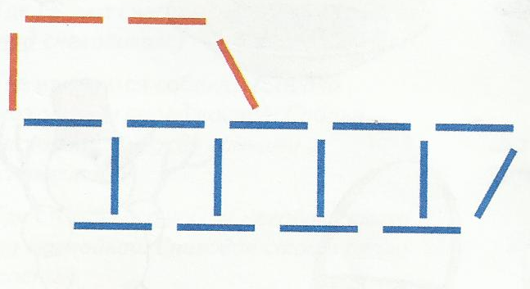
Маленькому Сане
Подарили сани,
Посмотрите сами,
Вот какие сани!
С. Коган

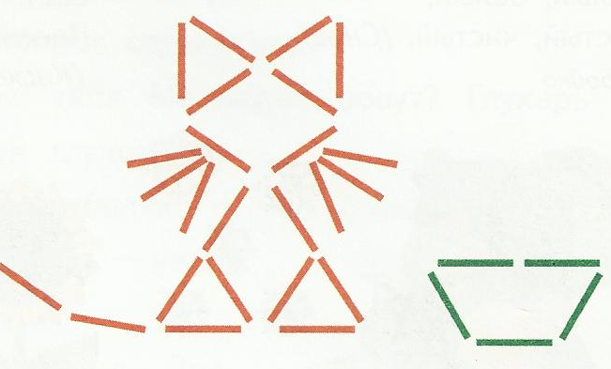

Ест киска суп из миски.
Сыта киска, пуста миска.
Назови кошку ласково словами, в которых есть звук С
(Кисонька, кисуля, киска)

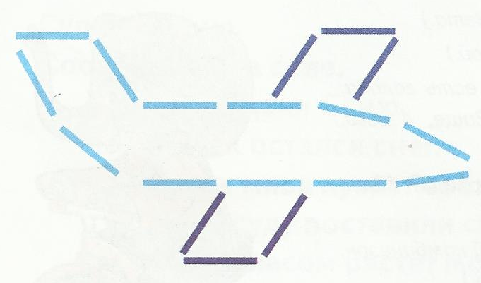

Самолет построим сами,
Понесемся над лесами.
Понесемся над лесами,
А потом вернемся к маме.
А. Барто
Какие слова со звуком С ты запомнил из этого стихотворения?
Составь предложение со словом САМОЛЕТ

